
Manual gvSIG
proyectos y Gestor de proyecto

  www.gvsig.com | Calle San Vicente Martir, 84 – 5ºA,  46002 Valencia, España  Información general: info@gvsig.com  Teléfono: (+34) 963516309  FAX: (+34) 901 021 995
Listas de distribución:
Existen diversas listas de distribución con el objeto de facilitar la comunicación entre todos los interesados en el proyecto gvSIG, tanto usuarios como desarrolladores.
http://www.gvsig.com/es/comunidad/listas-de-correo
Todos los nombres propios de programas, sistemas operativos, equipo hardware etc., que aparecen en este curso son marcas registradas de sus respectivas compañías u organizaciones.
Este documento se distribuye con la licencia Creative Commons Reconocimiento-CompartirIgual 3.0 Unported (http://creativecommons.org/licenses/by-sa/3.0/deed.es)

Índice
1 PROYECTOs 4
1.1. Herramientas de proyecto 4
1.2. Guardar cambios en un proyecto 5
1.3. Cambios de ruta al abrir un proyecto 5
2 GESTOR DE PROYECTO 7
2.1. Interfaz 7

PROYECTOs

1.1. Herramientas de proyecto
Los proyectos en gvSIG tienen extensión .gvsproj. En el menú “Archivo” se encuentran las principales herramientas relacionadas con los proyectos. También tenemos la barra de botones correspondiente.
Menú | Barra de botones
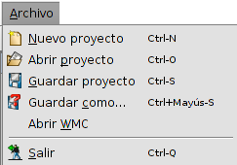
Veamos cada una de las herramientas disponibles:
Icono | Herramienta | Tecla rápida | Descripción
 | Nuevo proyecto | Ctrl+N | Crea un nuevo proyecto
 | Abrir proyecto | Ctrl+O | Abre un proyecto existente
 | Guardar proyecto | Ctrl+S | Guarda la sesión de trabajo.  Si se está trabajando con un proyecto nuevo nos solicitará el nombre con el que se guardará el proyecto (con extensión .gvsproj).  Si se está trabajando con un proyecto ya existente, actualiza los cambios de la sesión de trabajo.
 | Guardar como.. | Ctrl+Shift+S | Guarda la sesión de trabajo en un nuevo archivo, solicitando el nombre del mismo.

1.2. Guardar cambios en un proyecto
Cuando se cierra una sesión de trabajo en gvSIG aparece una ventana que pregunta si se desean guardar cambios en el proyecto.
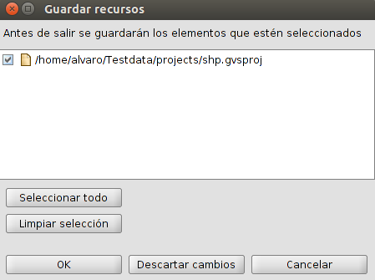
Por defecto gvSIG tendrá activadas todas las casillas relacionadas con cambios que ha habido en el proyecto y que pueden ser guardados. Estos cambios además de hacer referencia al proyecto, muestran aquellas capas y tablas que estaban en modo edición antes de querer cerrar el proyecto.
Los botones “Seleccionar todo” y “Limpiar selección” permiten activar y desactivar las casillas de verificación existentes.
Las opciones disponibles son:
- Aceptar: guarda los cambios de los elementos que estén activados.
- Descartar cambios: no se guarda ningún cambio, independientemente de que los elementos estén o no activados.
- Cancelar: permite cerrar la ventana y volver a la sesión de trabajo.

1.3. Cambios de ruta al abrir un proyecto
Un proyecto de gvSIG guarda las rutas a las distintas fuentes de datos utilizadas en dicho proyecto. Puede ocurrir que alguna de las rutas a una determinada fuente de datos haya sido modificada después de la última sesión. Por ejemplo, puede haber cambiado el nombre de una carpeta donde se ubicaba una de las capas utilizadas.
En este caso gvSIG avisa de que existe este problema.
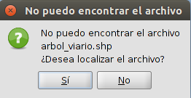
Si seleccionamos “Sí” se mostrará una nueva ventana que permitirá localizar la actual ubicación del archivo. Si se selecciona “No” el proyecto se abrirá, si mostrar la información relativa a la capa no encontrada.
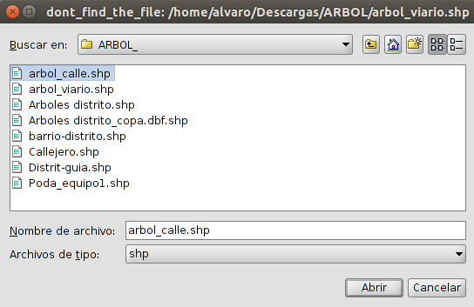
Una vez seleccionado, el proyecto se abrirá, accediendo a la información de la capa desde su nueva ubicación.

GESTOR DE PROYECTO

2.1. Interfaz
El gestor de proyecto es la ventana donde se organizan todos los documentos que forman parte de un proyecto de gvSIG.
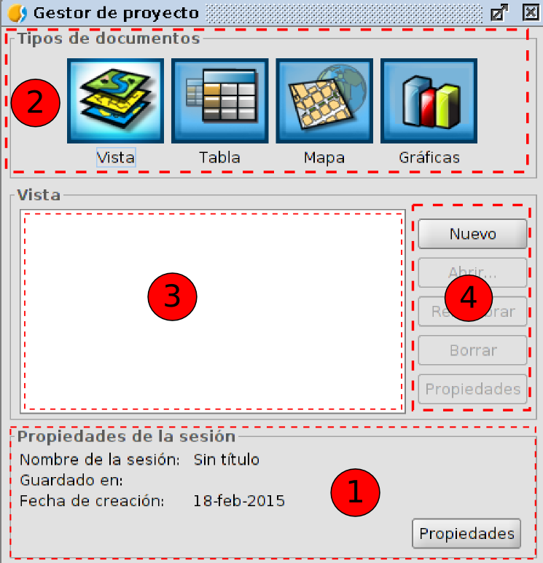
La ventana del gestor de proyecto se compone de cuatro áreas principales:
- Propiedades de la sesión. Se informa de los datos principales de la sesión (nombre, ubicación del fichero .gvsproj y fecha de creación).
El botón de “Propiedades” da acceso a una nueva ventana donde configurar las propiedades de la sesión.
En la ventana de “Propiedades” de la sesión podemos cambiar el color de selección. Por defecto en gvSIG se utiliza el color amarillo para indicar que un elemento está seleccionado.

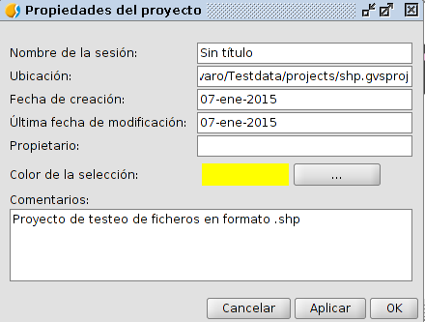
- Tipos de documentos. Muestra los documentos disponibles en gvSIG. La instalación típica de gvSIG muestra cuatro tipos de documentos (Vista, Tabla, Mapa y Gráficas); algunos complementos pueden añadir nuevos tipos de documentos.
Al pulsar en el icono de uno de estos documentos, cambia su iluminación, indicando que es el documento activo, activándose las áreas 3 y 4 para este tipo de documentos. Por defecto, al crear un nuevo proyecto, está activado el documento Vista.
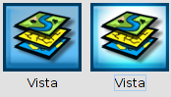
- Listado de documentos. Muestra el listado de documentos existentes del tipo de documento seleccionado. Si, por ejemplo, se selecciona el documento Vista, aparecerán todas las Vistas que se hayan creado en el proyecto. Si no hay ningún elemento creado el cuadro se muestra en blanco.
- Barra de herramientas. Contiene las herramientas para crear, abrir, renombrar, borrar y acceder a las propiedades de cada tipo de documento.

Acceso rápido al gestor de proyecto: mediante el menú “Mostrar/Gestor de proyecto” o con la tecla rápida “Alt+P” gvSIG nos muestra el gestor de proyecto en primer plano.

Copiar / Pegar documentos: en el área del listado de documentos, teniendo uno de los documentos listados seleccionado, con el botón derecho se nos mostrará un menú contextual que permite cortar, copiar y pegar documentos

